Soluciones

1. a) III b) VI c) I d) II e) VII f) V g) IV

2. a) IV b) I c) V d) II e)VI f) VII g) III

3. y 4. Los frisos se crean para cada figura tal y como se ha hecho en el ejemplo.

5.
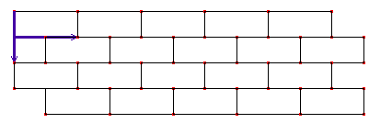
Primero se hace un deslizamiento y después traslaciones según los vectores indicados.

6.
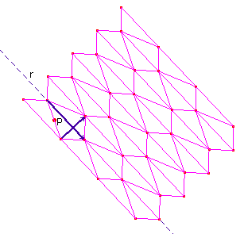
En primer lugar haremos un giro de centro el punto P y ángulo 180º, después una simetría de eje r y traslaciones según los vectores indicados.

7.
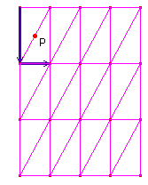
Se comienza con una rotación alrededor del punto P de ángulo 180º y después las traslaciones.

8.
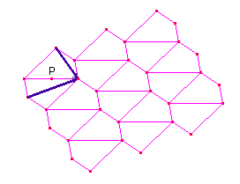
Se realiza de forma análoga al anterior.

Mosaicos regulares: solución a la investigación

Si el polígono tiene n lados, triangulándolo, se tiene que el valor de cada vértice es
(n·180-360)/n, es decir, 180·(n-2)/n.
Si el número de polígonos que confluyen en un vértice es m, se ha de cumplir que el valor del ángulo interior, 180 · (1-2/n), sea divisor de 360, es decir sea de la forma 360/m
180 · (1 - 2 / n) = 360 / m
m⋅n / m⋅n - 2m / m⋅n = 2n / m⋅n
como m y n son distintos de cero, podemos simplificar
m⋅n -2m = 2n
m⋅n - 2m - 2n = 0
m·(n - 2) - 2n = 0
(m - 2)·(n - 2) = 4

Estudiemos las posibles soluciones de esta ecuación:
Si m - 2 = 2 y n -2 = 2, se obtiene m = 4 y n = 4, por tanto, los polígonos son cuadrados, se trata del mosaico siguiente:

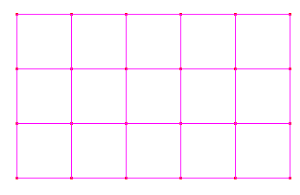

Si m - 2 = 1 y n - 2 = 4, entonces m = 3 y n = 6, luego el polígono es el hexágono y el mosaico:
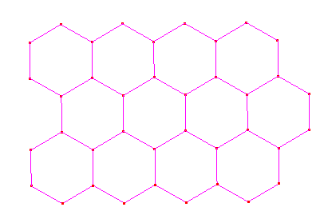

Si m - 2 = 4 y n -2 = 1, entonces m = 6 y n = 3, el polígono es el triángulo equilátero y el mosaico regular:
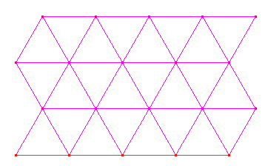

Con los casos anteriores se agotan las posibilidades, por lo que podemos decir que éstos son los únicos mosaicos regulares.

